NOMBRE Y APELLIDOS
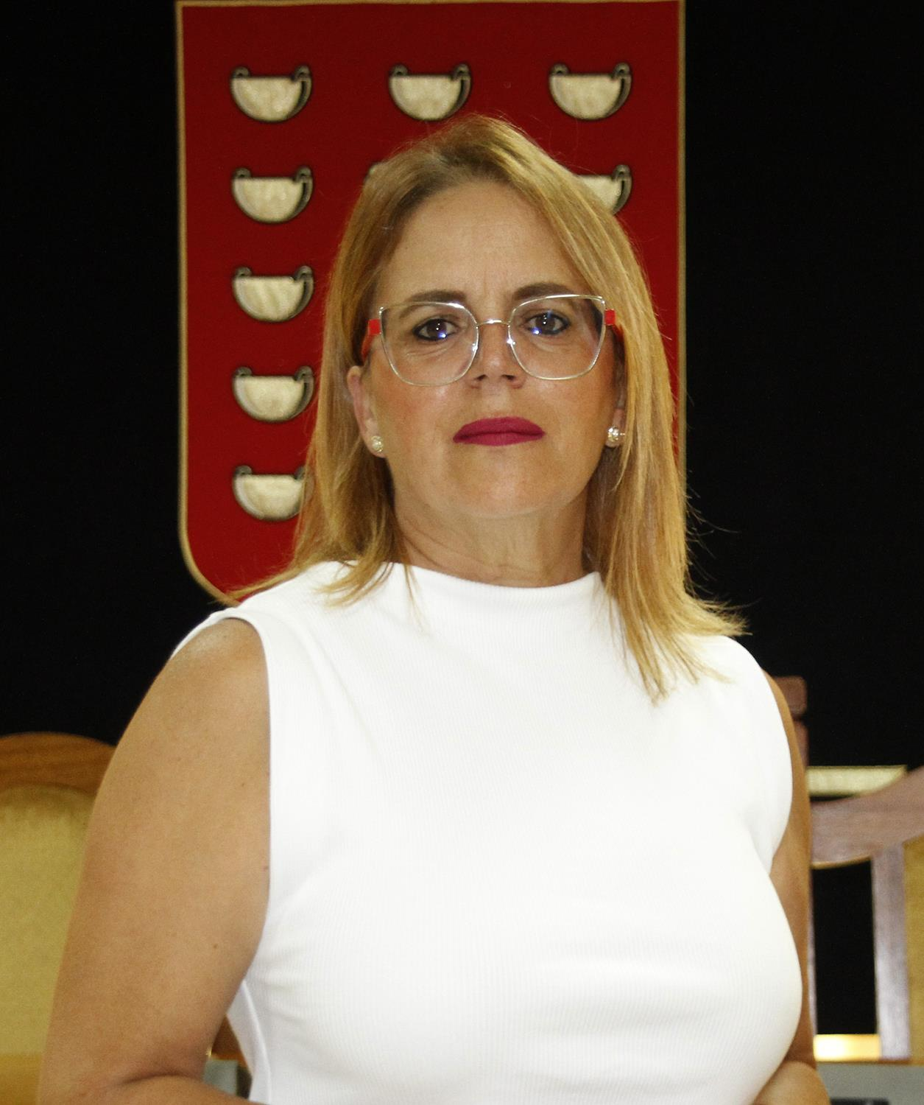 | ANTONIA HONORIA MACHÍN BARRIO  Consejera no Electa del Cabildo Insular de Lanzarote  GRUPO POLÍTICO COALICIÓN CANARIA  Consejera área de Mayores |   CORPORACIÓN 2023-2027

Declaración de bienes patrimoniales
Fecha de declaración: 28/07/2023

1) PATRIMONIO INMOBILIARIO
Clase de bien | Tipo de derecho | Descripción | Municipio | Part. (%) | Valor catastral (€) | Fecha de adquisición | Observaciones
Esta sección carece de datos.

2) DEPÓSITOS EN CUENTA CORRIENTE, DE AHORRO Y OTROS TIPOS DE IMPOSICIONES EN SU CUENTA
Clase de cuenta | Entidad de depósito | Saldo medio anual o valor (euros)
DEPÓSITOS EN CUENTA | BBVA | 150.000

3) OTRO PATRIMONIO MOBILIARIO
Clase | Descripción | Porcentaje de participación | Fecha de adquisición
Acciones y participaciones de todo tipo de sociedades e instituciones de carácter colectivo
Seguros de Vida, Planes de Pensiones, Rentas Temporales y Vitalicias
Deuda Pública, Obligaciones y
Bonos
Otros Bienes
Patrimoniales (derechos derivados de la propiedad intelectual, obligaciones de pago, etc)
Esta sección carece de datos.

4) VEHÍCULOS (AUTOMÓVILES, MOTOCICLETAS, EMBARCACIONES, AERONAVES ...)
Clase | Marca y modelo | Fecha de adquisición
TURISMO | AUDI Q5

5) OTROS BIENES MUEBLES DE ESPECIAL VALOR (OBJETOS DE ARTE, ANTIGÜEDADES, JOYAS, PIELES DE CARÁCTER SUNTUARIO, SEMOVIENTES, …)
Clase | Fecha de adquisición
Esta sección carece de datos.

6) CRÉDITOS, PRÉSTAMOS, DEUDAS, ETC

Clase | Entidad o Acreedor de Depósito | Importe (€) | Fecha Constitución | Capital Pendiente
Esta sección carece de datos

7) INFORMACIÓN TRIBUTARIA

Impuesto | Ejercicio | Base Imponible
Impuesto sobre la Renta de las Personas Físicas | 2022 | General 43.275,57
Impuesto sobre la Renta de las Personas Físicas | 2022 | Ahorro
Impuesto de Sociedades |  | (552)

Declaración de actividades y de causas de posible incompatibilidad
Actividades que proporcionen o puedan proporcionar ingresos económicos y causas de posible incompatibilidad
1) PUESTOS DE TRABAJO, CARGOS O ACTIVIDADES EN EL SECTOR PÚBLICO

Entidad | Cargo o categoría | Fecha inicio | Fecha cese
Esta sección carece de datos

2) ACTIVIDADES PRIVADAS DE CARÁCTER PROFESIONAL, MERCANTIL, INDUSTRIAL O LABORAL, POR CUENTA AJENA O PROPIA

Clase | Descripción | Entidad/Colegio profesional | Cargo o categoría | Fecha inicio | Fecha cese
Esta sección carece de datos

3) OTRAS ACTIVIDADES Y/O SUPUESTOS DE POSIBLE INCOMPATIBILIDAD

Descripción | Fecha inicio | Fecha cese
Esta sección carece de datos.

(*) La información publicada está sujeta a la corrección de las erratas que se puedan detectar

